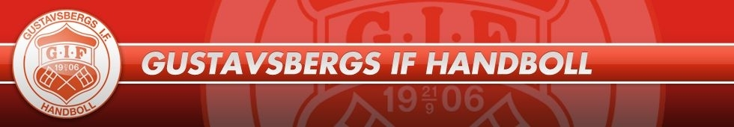

Nivåindelning,

Förbundet startar med nivåindelning vid första års C-flicka i seriespelet. Detta är första året som vi i Gustavsberg tillåter nivåindelning bland våra spelare.

Med nivåindelning menar vi att man grupperar spelare utifrån, nuvarande kompetens, fysiska status, mentala mognad. När det är dags för match så kan man också titta på motståndares kompetens och utveckling när man bedömer nivåindelning. Viktigt dock att komma ihåg att nivåindelningen är momentan och skall ses över ofta då våra spelare utvecklas olika och kompetens mm varierar hela tiden.

OM man väljer att nivåindela spelarna i tex seriespelet så är det viktigt att man ibland väljer att inte nivåindela, dvs spela med jämnstarka lag. Detta kan med fördel användas i cuper och turneringar.

Nivåindelning skapar alltid känslor hos alla inblandade såsom spelare, föräldrar, motståndare, förbundet. För att minimera frågor och synpunkter är det viktigt med transparens i frågan. Dvs man skall ha en tydlig kommunikation om hur man nivå indelar och varför. Detta skall kunna kommuniceras framför allt med föräldrar och spelare och vid behov med Gustavsbergs styrelse.

Kriterier som skall användas vid nivåindelning är träningsnärvaro, inställning, handbollskompetens, mognad, fysisk nivå mm allt i syfte att se till att få bra utveckling för varje spelare.
De som gör indelningen är tränare i respektive trupp. Är flera trupper involverade i en nivåindelning skall tränare från resp. trupp enas om nivåindelningen.

Trovärdighet i nivåindelningen får vi när vi kan påvisa att spelare hamnar i den nivå de befinner sig kompetensmässigt, att detta förändras över tid och således spelare hamnar i olika nivåer vid olika perioder av sin utveckling.

